Cipolletti, 19 de julio 2021

Evangelina Cordero

Bases y Herramientas para la Gestión Integral del Cambio Climático

S_______________/________________D

Solicitud de Cursado.

De mi mayor consideración: Me dirijo a usted a fin de solicitar se parte del diplomado de Bases y Herramientas para la Gestión Integral del Cambio Climático, desarrollado por el Ministerio de Ambiente y Desarrollo Sostenible de la Nación en conjunto con la Universidad Nacional de Quilmes y la Universidad Nacional de Jujuy . Mi relación laboral relacionada con el sector energético propicia un ambiente con oportunidades claras de contribuir al desarrollo sostenible, en ese sentido incorporar y analizar conceptos relacionados a los cambio climático me permitirán adquirir herramientas para las posibles acciones.

Sin otro particular, le saludo atentamente.

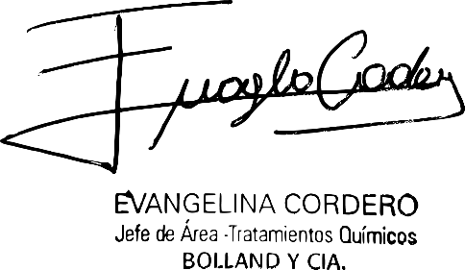

Evangelina Cordero

DNI 28118732

Firma, aclaración, DNI alumno.